Velkommen til nytt barnehageår på Sonja Henie 2023/24
Det er alltid like spennende hvert år og starte opp et nytt barnehage år, nye barn og foreldre, masse følelser og forventninger, litt skummelt, sommerfugler i magen og kanskje andre småkryp … men merkelig nok, går det fint, hver gang, hvert år!
I år er vi ikke så mange nye barn på Sonja Henie, tre av barna kommer fra små barn avdeling, Erika, Thea og Katia, og to barn, begge 5 år, er helt nye, Leon og Lauritz. Og vi ønsker de alle velkommen til Sonja Henie.
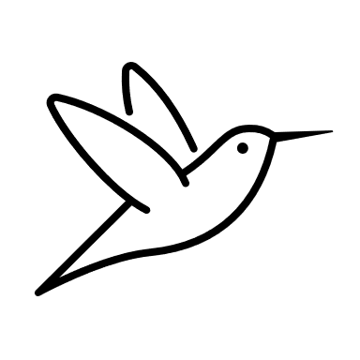
På Sonja Henie er vi 24 barn, 15 femåringer, 6 fireåringer og 3 treåringer.
Vi som jobber her, er:
Bente Meling - Pedagogisk leder 100%
Evelyn Sømme – Barne- og ungdomsarbeider 100%
Edyta Obidiegwu – Fagarbeider 100%
Celine Brimsøe – barne- og ungdomsarbeider 100% (vikariat i 6 uker)
Veronica – Ny pedagog starter på Sonja Henie i oktober.

Hovedmålet i august og september er at barna skal kjenne på trygghet, tilhørighet og trivsel i en forutsigbar hverdag.
Overgangen fra liten til stor avdeling, kan være ganske overveldende, barna er vant med mindre barnegrupper. Uterom, garderobe og avdelingsrom er ulikt enn det de er vant til tidligere. De ansatte på Sonja Henie er ikke fremmede ansikter, men likevel litt ukjente.
Rutiner og en forutsigbar hverdag i barnehagen, er viktig for at barna skal kjenne på en trygghet –
«å komme til barnehagen om morgenen skal gi en følelse av at her er det noen som venter på meg, og er glad for å se meg»
Noen barn trenger en «high five», andre trenger et fang å sitte på, og vår jobb er å imøtekomme de ulike behovene, men da trenger vi hjelp og innsats fra dere som foreldre/foresatte.
Vi har full forståelse for at dere synes det kan være vanskelig å gi slipp på barnet og si ha det. Barnet gråter, klamrer seg til dere som foreldre, og det er flott med en klem og kyss, men forsøk å la det være med det. Er dere foreldre usikker på levering, merker barna dette ganske tydelig. Uansett hvor brutalt det høres ut, så er det en fin ting å si til barnet at: nå skal du være her sammen med barn og voksne på Sonja Henie, og vi kommer og henter deg. Ha det 😊
De første ukene blir det lagt vekt på å være sammen med barna på gulvet, og delta i deres lek. Synge navnesanger, bli kjent sanger, og kjente eventyr.
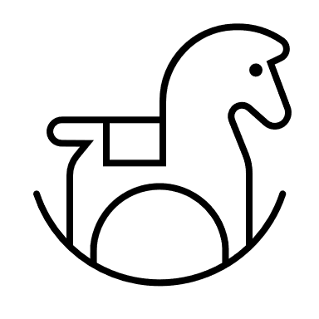
Frokosten blir servert hver dag i Amfiet kl 0815-0845. Vi setter pris på at dere følger barnet helt inn til avdelingen, slik av vi kan registrere at barnet har kommet. Skal dere vinke, er vinke vindu nå inne på Sonja Henie.
Vi har delt barna i to grupper, Hjerter og Stjerner.
Hjerter har samling på Sonja Henie og Stjerner har samling på Kunnskapsrommet.
Det kan skje endringer i gruppene underveis, gruppedynamikken er viktig for at barna skal trives sammen, hvordan de kommuniserer med hverandre og hvordan de løser konflikter sammen. Målet vårt er likevel at alle barna skal kunne være sammen på en konstruktiv måte.

HJERTER STJERNER
Bente/Celine Edyta/Evelyn
Holger Heine
Marius Sindre
Tim Nils
Leon Theo
Edvard Otile
Lauritz Ida M
Olivia Adrian
Sema Liam
Smille Ida R
Erika Vega
Katya Milia
Leah Erik

Er det noe dere lurer på, så ikke nøl med å spørre en av oss!
Mvh Sonja Henie

